Olivier Saillard : « Ouvrons la haute couture ! », M le magazine du Monde 30.01.2015.
Anachronique, non rentable, le secteur du luxe vient d'achever sa semaine de défilés. Mais l'historien de la mode et directeur du Palais Galliera Olivier Saillard y croit encore. La haute couture, emblème d'un certain génie français, vient de terminer à Paris une Semaine de la mode réduite à quatre jours de défilés. Olivier Saillard espère un renouvellement de cette niche structurellement déficitaire.
Le Monde : Comment va la haute couture ?
Olivier Saillard : Il ne faut pas se mentir, c'est une industrie sous acharnement thérapeutique. On est passé d'une centaine de maisons de couture dans les années 1940 à vingt aujourd'hui. Le prêt-à-porter, cette invention magnifique et démocratique, lui a porté un coup fatal.
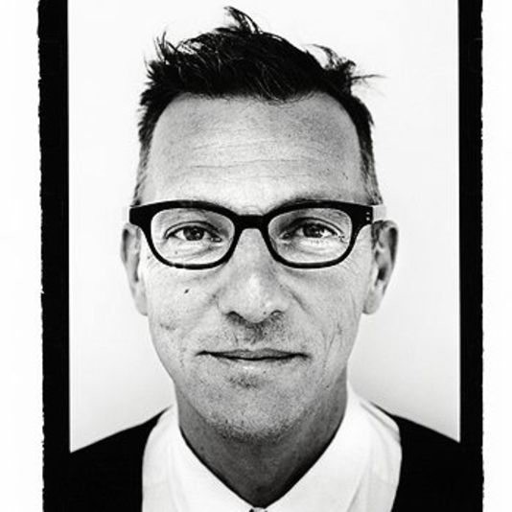
La haute couture n'a plus vraiment d'usage, car les vêtements ont perdu de leur charge identitaire : nous vivons dans un monde où un capitaine d'industrie peut aller dans une soirée mondaine en baskets sans choquer qui que ce soit.
Le Monde : On pourrait imaginer qu'à l'ère des super-riches, son marché augmente...
Olivier Saillard : Quand ils achètent une voiture, ils la veulent tout de suite et en exigent douze. Alors, combien de femmes sont prêtes à faire trois voyages à Paris pour des essayages ? Les clientes de la haute couture sont trop peu nombreuses – on estime qu'il y en a entre 200 et 2 000. Ce club ne compte pas de Françaises. Le marché est aux Emirats, en Russie.
Le Monde : Quel est son modèle économique ?
Olivier Saillard : L'omerta règne sur les chiffres, ce qui laisse supposer qu'ils sont mauvais, car la mode est un secteur où l'on est généralement fier d'afficher ses résultats. La haute couture produit des vêtements trop chers et pas assez vendus. Elle n'est pas rentable. Peut-être faut-il réfléchir à rendre son prix moins inaccessible... Dans les années 1950, on pouvait s'offrir de la haute couture pour la somme que coûte aujourd'hui une robe Prada.
Le Monde : Les optimistes la décrivent comme un laboratoire.
Olivier Saillard : Elle ne renouvelle pas vraiment les formes ni les idées, car la mode va trop vite. En revanche, elle permet de conserver des savoir-faire historiques, qui appartiennent à notre patrimoine national.

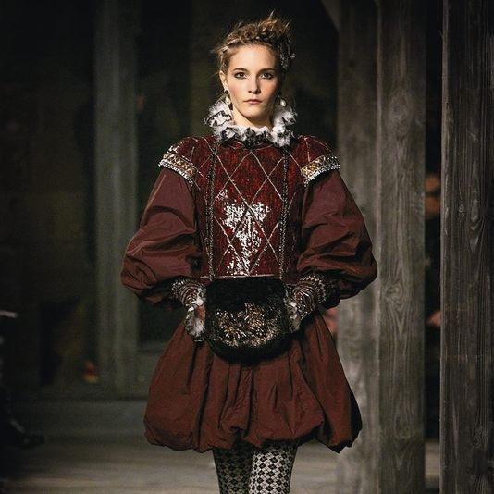
Défilé Chanel en 2014
Les machines ne peuvent pas tout faire : si vous voulez broder un tissu écossais avec des perles, ça ne peut se faire qu'à la main. Sans la haute couture de Chanel, la maison Lesage [célèbre atelier de broderie] n'existerait plus.
Le Monde : Dans ce contexte, les défilés ont-ils encore un sens ?
Olivier Saillard : J'aimais bien quand Riccardo Tisci (Givenchy) faisait des petites présentations avec dix mannequins, ça donnait un coup de modernité. A vrai dire, j'aimerais que les couturiers recommencent à montrer les vêtements dans leurs salons, pour leurs clientes, comme dans les années 1950. Mais la presse est très demandeuse de défilés.
Le Monde : Plusieurs jeunes maisons ont obtenu l'appellation « haute couture », n'est-ce pas un signe de renouvellement ?
Olivier Saillard : On nous fait le coup tous les dix ans : à chaque nouvelle vague, on nous dit que la haute couture va revivre ses grandes heures, qu'elle connaît un nouvel élan. Je n'y crois pas. Elle ne survit que parce que deux maisons, Chanel et Dior, veulent bien qu'elle existe. Cela ne durera pas éternellement.
Le Monde : Comment la sauver ?
Olivier Saillard : Déjà, il faudrait poursuivre l'effort d'ouverture de l'appellation. La haute couture était figée dans des statuts datant du début du XXe siècle : ils ont été assouplis, il faut continuer.
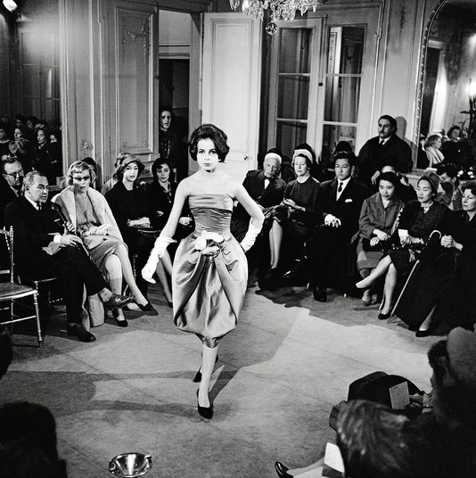
Un Défilé Pierre Cardin en1958
Peut-être faudrait-il aussi la considérer non comme un commerce mais comme un domaine d'expérimentation artistique, dégagé des contingences économiques, dans le champ de la culture. Pourquoi ne pas créer des ateliers de haute couture où tout créateur pourrait venir faire un vêtement, ou trente, sur le modèle d'un centre d'art ? Je m'étonne que les ministres successifs ne se soient pas emparés de ce savoir-faire qui est notre plus grand prestige. Il y a un modèle à inventer.

